ОК – 4
Относительность движения
Положение тела различно относи-тельно разных систем координат.  Движение тела различно относи-тельно разных систем координат.  Всякое движение, а также покой тела относительны. | 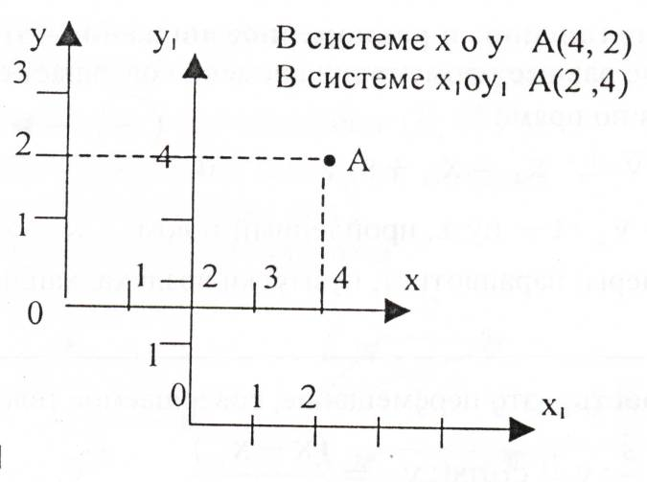
x
$${\vec{s}}_{1}$$
${\vec{v}}_{1}$- скорость тела относительно подвижной системы отсчета,
${\vec{v}}_{2}$- скорость подвижной системы отсчета относительно неподвижной системы отсчета,
$\vec{v}$- скорость тела относительно неподвижной системы отсчета.
$\vec{v}$=${\vec{v}}_{1}$+${\vec{v}}_{2}$ (классический закон сложения скоростей)
${\vec{s}}_{1}$- перемещение тела относительно подвижной системы отсчета,
${\vec{s}}_{2}$- перемещение подвижной системы отсчета относительно неподвижной системы отсчета,
$\vec{s}$- перемещение тела относительно неподвижной системы отсчета.
$\vec{s}$=${\vec{s}}_{1}$+${\vec{s}}_{2}$

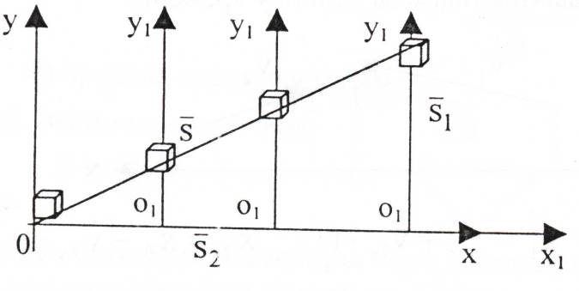
Принцип относительности Галилея: Все ИСО равноправны: ход времени, масса, ускорение и сила в них записываются одинаково.
Скорости и перемещения связаны правилами сложения этих величин.

Пояснения к ОК – 4
Положение тела различно относительно разных систем координат: в системе хоу А(4, 2), а в системе х₁оу₁ А(2,4).
Абсолютного покоя в природе не существует. Если тело находится в покое относительно другого, то всегда можно найти такие тела, относительно которых оно движется. Например, человек сидит в движущемся автобусе. Относительно автобуса человек находится в состоянии покоя, а относительно домов, деревьев – движется. Движение тела различно относительно разных систем координат. То, что характер данного движения тела оказывается различным относительно разных тел, называют относительностью движения.
Всякое движение, а также покой тела относительны.
При изучении движений на поверхности Земли обычно принимают за систему отсчета Землю. Рассмотрим, как связаны между собой скорости движения тела в различных системах отсчета. Рассмотрим такой пример. Тележка движется по прямолинейному участку пути равномерно со скоростью ${\vec{v}}_{2}$ относительно Земли. Мяч движется относительно тележки со скоростью${\vec{v}}_{1}$. Скорость мяча относительно Земли равна $\vec{v}$=${\vec{v}}_{1}$+${\vec{v}}_{2}$. Закон, выражаемый данной формулой, называется классическим законом сложения скоростей.
Перемещение мяча относительно Земли находиться по формуле: $\vec{s}$=${\vec{s}}_{1}$+${\vec{s}}_{2}$, где ${\vec{s}}_{1}$- перемещение мяча относительно движущейся тележки, ${\vec{s}}_{2}$- перемещение тележки относительно Земли.
Рассмотрим другой пример. Система хоу является неподвижной, система х₁оу₁ движется относительно системы хоу со скоростью v₂, перпендикулярно оси ох₁ движется кубик со скоростью v₁. Кубик переместился на ${\vec{s}}_{1}$, система х₁оу₁ на ${\vec{s}}_{2}$. Перемещение и скорость кубика относительно системы хоу находятся по формулам: $\vec{s}$=${\vec{s}}_{1}$+${\vec{s}}_{2}$ и $\vec{v}$=${\vec{v}}_{1}$+${\vec{v}}_{2}$. Если кубик будет двигаться не перпендикулярно оси ох, а под некоторым углом, то формулы будут такие же.
Перемещение тела и перемещение системы складываются векторно; скорость тела и скорость системы отсчета складываются векторно.
Если мы будем производить разные механические опыты в вагоне поезда, идущего равномерно по прямолинейному участку пути, а затем повторим те же опыты на земной поверхности, то убедимся, что они будут совершено одинаковые. В ИСО невозможно отличить покой от равномерного прямолинейного движения. Для любых механических явлений все ИСО оказываются равноправными. Это впервые установил Г.Галилей и называется по его имени.
Принцип относительности Галилея: Все ИСО равноправны: ход времени, масса, ускорение и сила в них записываются одинаково.
Скорости и перемещения связаны правилами сложения этих величин.

